Техническое задание по ремонту магазина Vodafone в г. Ивано-Франковск, вул. Днестровская 3
Перед началом строительных работ составить и согласовать график проведения работ с инженером ТН. И строго его придерживаться на весь период. Любые отклонения от графика проведения работ должны быть согласованы с инженером ТН.

Демонтаж
Демонтаж существующих линейных светильников в помещении 20 шт

Пол
Ремонт бетонного пола местами – 3 м2 (CERESIT CN 83)

Стены
Выполняем ремонт стен местами – 7 мест (до 1м2)
Стены (колоны) в зале помещения зачищаются, шпаклюються, грунтуются и красятся акриловой краской за два раза – 106 м2 (RAL 7047) и 8 м2 (RAL 3020).
Покраска откосов стен за два раза – 18 м.п (RAL 7047)
Входная група (портал) краситься за два раза 20 м.п. (RAL 3020).
Монтаж ПВХ плинтуса – 68 м.п.
Покраска стен подсобного помещения за один раз – 30 м2 (RAL 7047).
Устройство односторонней перегородки ГК (стол консультации) – 5 м2
Выполняем отделение зоны бытовых помещений перегородкой ГК – 22 м2. Двери в подсобное помещение гладкие (типа Брама). Нажимная ручка (ключ/ключ).
Покраска подоконника в зале помещения за два раза (RAL 7047) – 30 м.п.
Монтаж 2х ручных роллет на входах в помещение. 2 шт. по 4,4м2 каждая. (2,6hX1,7 -2 шт)
На отмеченных в проекте углах смонтировать алюминиевые уголки – 6 шт*1,5м

Потолок
Монтаж потолка Армстронг – 79 м2.
Потолок в подсобном помещении без изменений
Закрепление провисающего, проходящего над фасадом кабеля – 10 м.п.

Электрика
Смонтировать новый силовой щит с узлом учета (счетчик электроэнергии) согласно проекта.
Монтаж узла учета и вводного автомата.
Розетки на группы УЗО 10-16А .
Отдельный автоматы на интернет шкаф 10-16А.
Отдельный автомат на пожарную и охранную сигнализацию.
Отдельный автомат на кассовый стол
Отдельные автоматы на освещение 10А (две группы освещения на трековое освещение + 2 группы на рамочные светильники + группа дежурного освещения на дежурных светильниках с аккумуляторами.
Предусмотреть резервное питание от ДБЖ согласно ТЗ.
Отдельные автоматы на потолочные обогреватели.
Отдельный автомат на кондиционер (вывод по проекту)
Два вывода кабеля под рекламу согласно проекта.
Подключение столов в центре зала выполнятся опусками с потолка. Применить спиральный кабель (заложить колодку на 6 розеток на стол)
Выполнить монтаж накладных двойных розеток для подключения столов за панелями с аксессуарами согласно проекта.
После монтажа мебели подключить торговое оборудование к электропитанию.
Использовать кабель ВВГнгд 3*2,5 на розеточные группы и 3*1,5 на освещение.
Прокладка питания в стенах - скрытая.
Выполнить освещение согласно проекта (трековые 62 шт, рамки – 23, дежурные -2)
Треки 2000 – 10 шт, треки 1000 – 8 шт.
Выполнить подсветку столов согласно ТЗ.
Все автоматы пронумерованы и подписаны.
Выполнить электротехнический проект на объект (в двух экземплярах).
Выполнить замеры сопротивления изоляции (в двух экземплярах).
Электромонтажные работы согласно ПУЭ и ДБН.
Освещение и монтаж выключателей выполнить согласно проекта.
Передать электропроект и протоколы замеров сопротивления изоляции рук. магазина в момент сдачи объекта в эксплуатацию.
Передать инженеру ТН временную схему электроснабжения объекта.

СКС
Устанавливаем звуковые колонки согласно проекта. Звуковой кабель выводим на стол технической зоны. Подключаем звуковой усилитель проверяем работоспособность озвучки магазина.
Установить интернет щит - 19" (650х450х600) на 12 юнитов согласно проекта, патч панель Digitus Professional 19" 1U 24 порта CAT5e UTPУ.
К шкафу подводим один ввод - 220В, для источника беспрерывного электропитания (видео)
В шкафу установить сетевой фильтр на 8 розеток. (на 4 юните снизу)
Патч панель на 24 разъема rj-45 с выпуском 1 м, обжимаем и крепим вверху шкафа. (на 6 юните)
Используем кабеля 5 категории.
Вывести 9 кабелей UTP для кассового стола с запасом 2м.
Под кассою установить розетки сетевые 2xRJ-45, UTP, cat.5e. – 5 шт
Вывести 2 кабеля UTP для стола консультации с запасом 2м.
Выводим в месте установки Wi-Fi один обжатый RJ-45 кабель.
Все кабеля вывести в телекоммуникационный шкаф и обжать в патч панель в верхней части шкафа.
Все выводы розеток подписать.
Все СКС выводы подписаны, пронумерованы и совпадают с номерами.
Схема разключения оборудования:
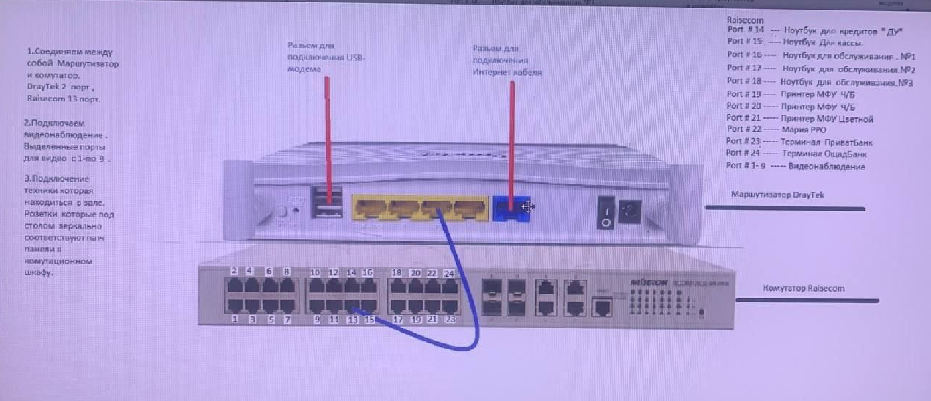

Сантехника
Отсутствует.

Отопление
Монтаж трех потолочных обогревателей (Билюкс 1350) согласно проекта

Вентиляция и кондиционирование
Существующие

Пож. безопасность
В торговом зале выполнить монтаж огнетушителей ОП-5 с подставкой (согласно проекта)
Перенос датчиков пож. сигнализации (выполняет обслуживающая организация)

Безопасность
Устанавливаем металлический сейф в подсобном помещении. Дополнительно фиксируем к полу анкерами.
Закрепить кассовый ящик в кассовом столе.

Фасад
Мойка витрин – 49 м2
Закупка и монтаж ролеты тканевой на фасад в бытовое помещение – 15 м2

По окончании строительных работ и установки мебели провести подключение всех эл. сетей согласно требованиям проекта и перепроверить работу оборудования и всех сетей.
По окончанию работ выполнить клининг внутри помещения. Произвести мойку витринных (не брендированных) окон. Вывезти строительный мусор
Передать помещение руководителю магазина.

Материалы «поставка Заказчика» в дефектному акті

Вартість робіт має рекомендаційний характер, ціни на матеріали відповідно до Епіцентру, Нова Лінія.
Матеріал такий як шліфпапір, сверло, валік, пензли і т.д.(розхідні матеріали) мають бути враховані в вартість робіт.

Електронна адреса для зв’язку kpbud@vodafone.ua

- Свою цінову пропозицію висилаєте на електронну пошту, заповніть таблицю
№ п/п | Підрядник(назва компанії) код ЄДРПОУ | Телефон,контактна особа(ПІП) | сума КП з ПДВ(з урахуванням матеріалів) | передоплата | Кількість календарних днів на роботи | Примітки(тов,ФОП №гр)
1

Всі питання ТІЛЬКИ через електронну пошту
Дата подачі заявки до 10.00 17.04.2023 г

